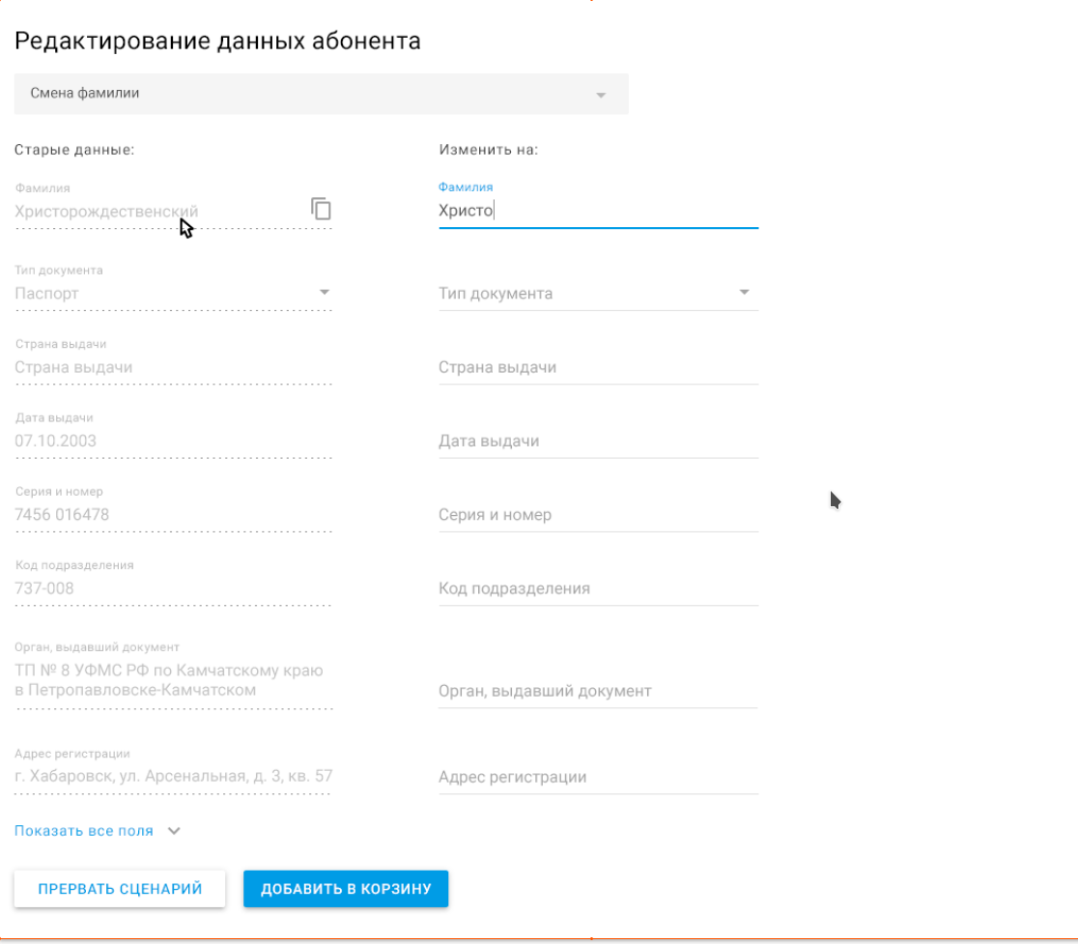

### Голоссарий

В разделах ниже **жирным** выделены поля формы, которые должны присутствовать обязательно. Остальные поля можно опустить, если их реализация не умещается в отведенное время.

### Заглушка сервиса абонентов

Реализовать заглушку получения информации об абоненте. Заглушка представляет собой HTTP GET сервис GET /subscriber/<msisdn>, возвращающий в результате JSON с полями

1. **Фамилия**
2. **Тип документа**
3. Страна выдачи
4. **Дата выдачи**
5. Серия и номер
6. **Код подразделения**
7. Орган, выдавший документ
8. Адрес регистрации

### Загрузка формы

При загрузке формы делается HTTP\GET вызов с получением данных об абоненте GET /subscriber/<msisdn>, где msisdn - номер абонента. Полученные данные отображаются в левой колонке формы выше.

### Заполнение данных и валидация

При нажатии на элемент копирования осуществляется копирование значения в правую колонку. Дата задается обычным форматированным текстовым полем. Валидация действует для

1. **Фамилия - только русские буквы**
2. **Тип документа - выпадающий список, возможные значения - Паспорт, Загран паспорт, Паспорт моряка**
3. Страна выдачи - поле для ввода, только русские буквы
4. **Дата выдачи - форматированное поле. Формат - ##.##.####. Валидация - корректная дата, не ранее чем 01.01.1991**
5. Серия и номер - форматированное поле, только числа. Формат - ####-######
6. **Код подразделения - только числа**
7. Орган, выдавший документ - поле для ввода, русские буквы, пробелы, знаки препинания
8. Адрес регистрации - поле для ввода, русские буквы, пробелы, знаки препинания, цифры

### Кнопки перехода

Прервать сценарий - отображение сообщения в диалоговом модальном окне “Сценарий прерван”

Добавить в корзину - отображается новая страница с сообщением “Сценарий добавлен в корзину”

### Требования к технологиям

1. Angular 5
2. Webpack
3. SCSS/CSS
4. Material design